13. b. tétel
A gazdasági fejlettség mérőszámai és különbségei
GDP/GNI
Egy ország gazdasági fejlettségének jellemzésére általában a bruttó hazai termék (Gross Domestic Product – GDP) és a bruttó nemzeti jövedelem (Gross National Income – GNI) értékeit használják.
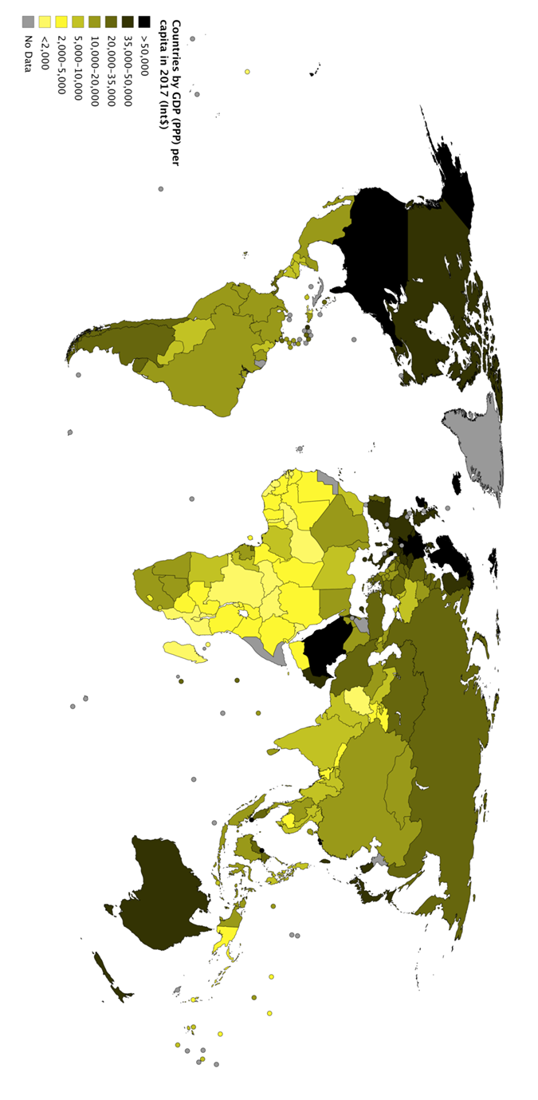
GDP: az adott országban egy év alatt létrehozott termékek és szolgáltatások értékének összegét fejezi ki
GNI: az adott ország állampolgárai, vállalatai által előállított termékek és szolgáltatások összértékét szemlélteti
A GDP és a GNI értékeit rendszerint USA-dollárban szokták megadni.
Ha az egy főre jutó GDP vagy GNI értéke meghaladja az előző év értékét, akkor gazdasági növekedésről beszélhetünk.
Az egy főre jutó GNI alapján a Föld országait 3 csoportba sorolhatjuk:
- alacsony
- közepes
- magas jövedelmű országok
Alacsony jövedelmű országok: az egy főre jutó GNI kevés, a gazdaság fejlettlen (pl. Afganisztán, Csád)
Közepes jövedelmű országok: gazdasága közepesen fejlett (pl.
Brazília, Kína)
Magas jövedelmű országok: az egy főre jutó GNI magas, a gazdaság fejlett (pl. Luxemburg, USA)
Minél fejlettebb egy ország gazdasága, általában annál magasabb életszínvonalon élnek a lakói.
Gazdasági és foglalkozási szerkezet
A különböző gazdasági tevékenységek gazdasági ágakba, azok pedig négy gazdasági szektorba sorolhatók:
- primer szektor: mezőgazdaság, kitermelőipar
- szekunder szektor: ipar többi ága
- tercier szektor: szolgáltatások
- kvaterner szektor: információfeldolgozással és továbbítással összefüggő tevékenység, felsőoktatás, kutatás-fejlesztés (K+F)
Azt, hogy a gazdasági szektorok milyen mértékben járulnak hozzá a GDP előállításához, a gazdasági szerkezet mutatja meg.
A foglalkozási szerkezet azt szemlélteti, hogy milyen az aktív keresők megoszlása a gazdasági szektorok között.
Ipari forradalom előtt főleg a primer szektor foglalkoztatta a népesség nagy részét, 19. század közepétől a szekunder (=ipari vagy indusztriális társadalom, 20. század elejétől pedig a tercier (=ipar utáni vagy posztindusztriális társadalom) szektorban dolgozott a legtöbb munkavállaló. Napjainkban a kvaterner szektorban foglalkoztatottak aránya igen magas (=információs társadalom).
A munkaerő gazdasági szektorok közötti áramlása a foglalkozási átrétegződés.
Születéskor várható élettartam
Gazdaságot jellemző mutató a születéskor várható élettartam is, amely azt mutatja meg, hogy egy adott évben az akkor születendő gyermekek átlagosan várhatóan meddig élnek majd. A fejlett gazdaságú országokban ez az érték magas (Japán, Svájc, Szingapúr: 83 év felett), a fejletlen gazdaságú országokban alacsony (Angola, Csád: 54 év alatt). A gazdasági fejlettség meghatározza az egészségügy fejlettségét is, ezért befolyásolja a várható élettartamot.

